**МУНИЦИПАЛЬНОЕ БЮДЖЕТНОЕ ОБЩЕОБРАЗОВАТЕЛЬНОЕ УЧРЕЖДЕНИЕ**

**«СРЕДНЯЯ ОБЩЕОБРАЗОВАТЕЛЬНАЯ ШКОЛА п. ДОЛИНСКИЙ**

**ГРОЗНЕНСКОГО МУНИЦИПАЛЬНОГО РАЙОНА»**

**МУНИЦИПАЛЬНИ БЮДЖЕТАН ЮКЪАРАДЕШАРАН ХЬУКМАТ**

**«ГРОЗНЕНСКИ МУНИЦИПАЛЬНИ К1ОШТАН ДОЛИНСКИЙ ПОСЕЛКЕРА**

**ЮККЪЕРА ЮКЪАРАДЕШАРАН ШКОЛА»**

**Квартальный отчет**

**за (июль, август, сентябрь) месяц 2020 года**

**по**  **профилактике детского дорожно-транспортного травматизма**

В целях активизации деятельности по предупреждению детского дорожно-транспортного травматизма в школе на протяжении учебного года проводится профилактическая работа в соответствии с планом профилактики детского дорожно-транспортного травматизма.

1. В нашей школе особое внимание уделяется обучению школьников с первого класса правилам дорожного движения (ПДД). Для этого в классах проводят разъяснительные беседы, практические занятия с имитацией дорожных ситуаций и конкурсы рисунков.

За период летних каникул проведена выставка рисунков на тему “Моя дорога безопасная”. На выставке представлены работы учеников 1-4 классов, которые изобразили свой взгляд на безопасность дорожного движения. Все работы индивидуальные, не похожие одна на другую, но объединенные одним общим смыслом: чтобы дорога была безопасной, надо не только знать, но и соблюдать правила дорожного движения. Все участники выставки старались и ответственно отнеслись к работе. За помощь в организации выставки благодарим учителя ИЗО Духаева Р.У..

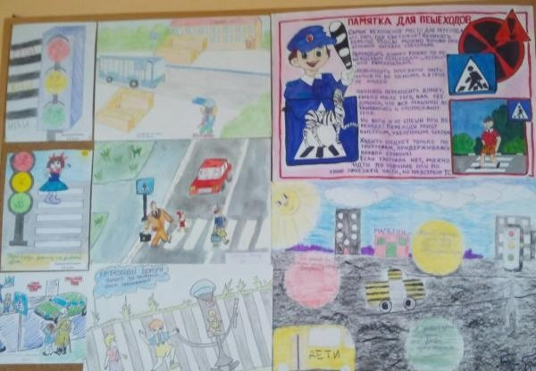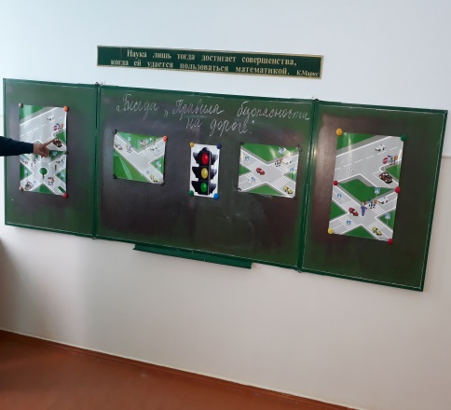

1. 1-4 классы – внеклассные занятия «Правила безопасного поведения несовершеннолетних на дорогах.

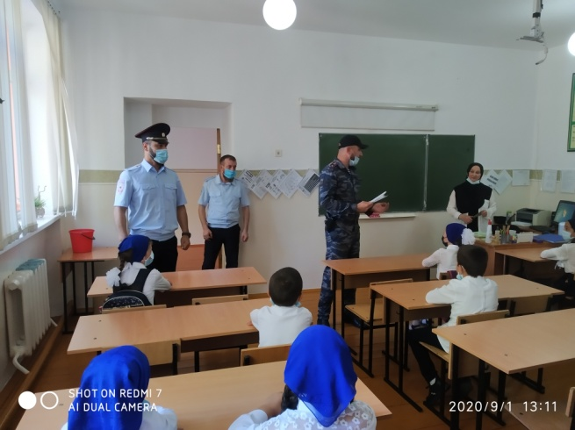 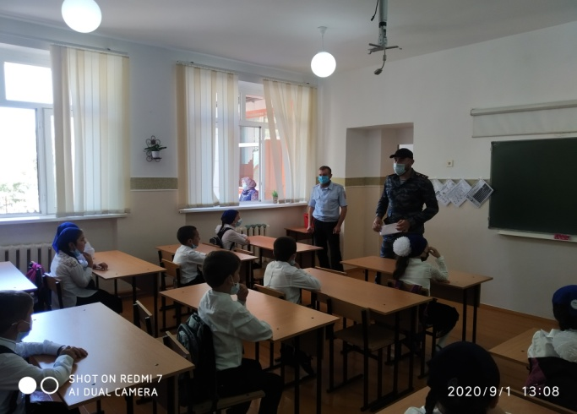

3.14.09.20г. с учащимися старших классов была проведена беседа по профилактике дорожно-транспортного травматизма на тему: «Дорога и мы» на беседу был приглашен участковый села Сулейманов С.М. и Ст. инспектор ОПДН ОМВД России по Гроз-му району.ст литейнант полиции Исмаилов.М-Э В. В ходе беседы они рассказали, что детский дорожно-транспортный травматизм имеет ярко выраженный сезонный и временной характер. Основная часть ДТП регистрируется в период с мая-июня по сентябрь, то есть во время каникул, когда дети остаются без надзора. 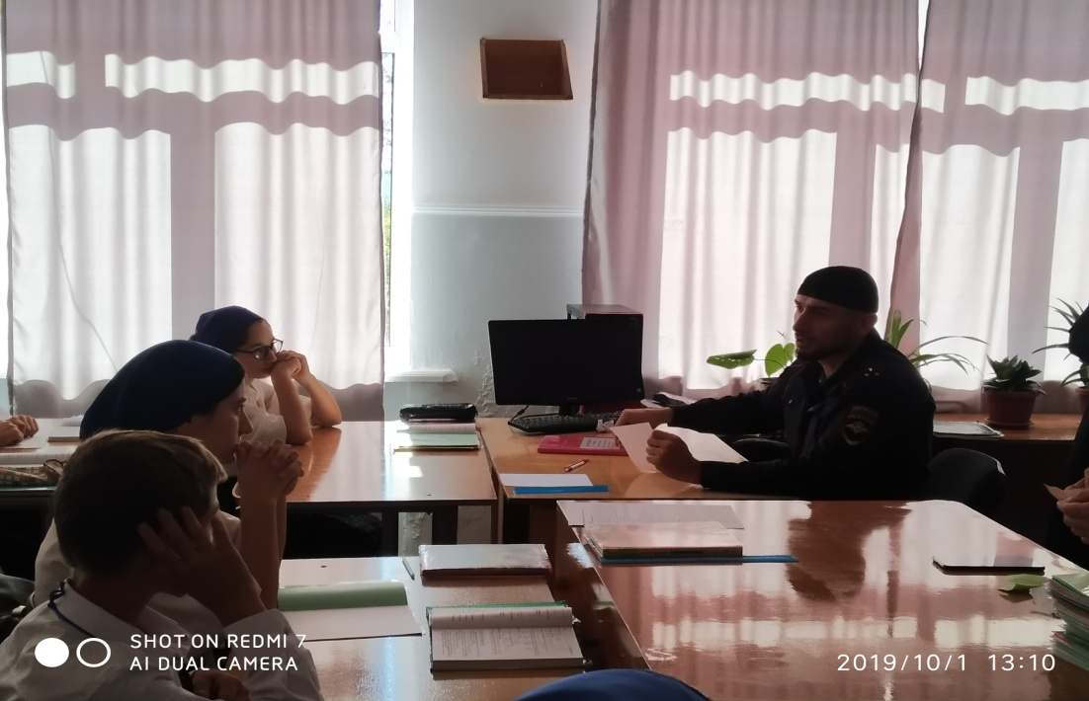

Обновлено содержание тематических стендов по вопросам безопасности, расположенных в образовательных учреждениях в местах, доступных для родителей с целью информирования об их ответственности за жизнь и здоровье детей.

В здании школы, размещен стенд по безопасности дорожного движения имеется площадка с дорожной разметкой на территории школы. В классных кабинетах имеются плакаты и памятки, содержащие информацию по безопасности дорожного движения. В школе создан и функционирует отряд ЮИД.

Для эффективности работы по данному направлению

вопросы профилактике ДДТТ и изучения ПДД систематически рассматриваются на совещании при директоре школы, на заседании методического объединения классных руководителей.

Педагог-организатор А.В.Садуева